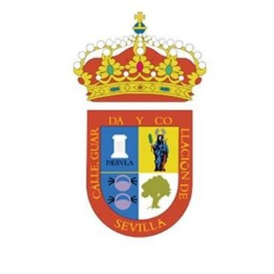

NOTA DE AGENDA

LA SEMANA DEL LIBRO DE SALTERAS COMIENZA EL LUNES CON EL PREGÓN DE CARMEN ALARCÓN Y OFRECERÁ ENCUENTROS CON AUTORES Y PRESENTACIONES DE LIBROS DURANTE LA PRÓXIMA SEMANA

- El principal evento literario de Salteras, entre los principales de la comarca del Aljarafe, se desarrollará a lo largo de la semana, del 22 al 26 de abril, con actividades para todas las edades.

- El encuentro literario con la reconocida autora María Dueñas será otra las principales citas de la Semana del Libro, entre las presentaciones que llevarán a cabo diferentes autores en Salteras.

Salteras, 20 de abril de 2019. La XIII Semana del Libro de Salteras comenzará el próximo lunes 22 de abril, en una nueva edición destinada a seguir promoviendo la cultura y el valor de la literatura entre la ciudadanía, como viene haciendo durante la última década. Lo hará del 22 al 26 de abril, con una completa programación, para todas las edades, que tiene en su primera jornada uno de sus actos principales: el Pregón de la Semana del Libro, a cargo de una saltereña, la doctora en filología hispánica Carmen Alarcón Román. Dará comienzo en el Espacio Cultural de Salteras, a las 20.00 horas.

Hasta el sábado 27 de abril, cuentacuentos, encuentros literarios, lectura en familia, teatro, concursos y exposiciones llenarán la programación de la Semana del Libro.

De esta amplia programación, pueden destacarse las presentaciones de libros de José García Velázquez, con “Génesis del Grial y de Tartessos capital del Edén”, de Juan Carlos Sierra, con “Ciclotímicos”; el II Encuentro Literario Joven, en torno al personaje de Harry Potter; en encuentro literario con la reconocida autora María Dueñas, que presentará “Hijas del Capitán”; una teatralización de la obra de Don Juan Tenorio; una exposición fotográfica de Machado o el VIII Ciclo de Literatura Vino y Jazz, que recordará la figura de Federico García Lorca. Los sones de jazz correrán a cargo de The Jam-Tonic & Natalia Ruciero. También se celebra por primera vez el primer concurso de fotografía Zoom Literario, que viene a completar una destacada oferta cultural, durante toda la semana, en torno al libro y la literatura.

La programación completa de la XIII Semana del Libro de Salteras se adjunta a esta noticia en formato PDF.

Para más información: Gabinete de comunicación del Ayto. de Salteras
Pilar Mena / José Manuel Caro
630133977 – 677732025

